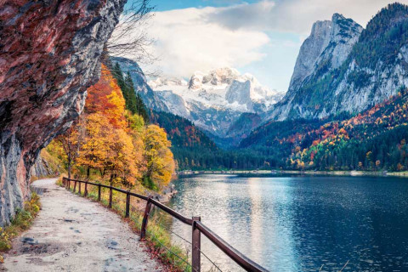

árbol

agua

nube

pájaros

montañas

Camino

Flores

Colores

Ramas

rojo

Verde

Azul

naranja

Blanco

rocas

Sol

Tierra

Abejas

ave

animales

jugar

barco

pelota

pez

comer

relajar

dibertir

bentas

polmelas

Personas

Luz

Cocacola

Pepsi

Agua pura

Juegos

Paracaista

Palo

Arena

Helado

Mucicas

Peritos

Mochilas

Casas, bolcanes, mariscos, fuentes ,carros, motos ,insectos ,familias ,basura ,ropa ,pantalon bulses, baniar, telefono, audifono, subida, sueter ,tiendas algas, salba vida ,jugetes ,globos ,celular ,disfrutar

Abuelos

Hojas